


INSTITUTO TECNOLOGICO DE FRONTERA COMALAPA
MATERIA:
FUNDAMENTOS DE BASE DE DATOS

SEMESTRE:

SEXTO SEMESTRE

ESPECIALIDAD:

INGENIERIA EN SISTEMAS COMPUTACIONALES

NUMERO DE CONTROL:231260010

NOMBRE DEL ALUMNO:

SIMONE BELEN LOPEZ RAMIREZ NOMBRE DEL DOCENTE:
ING.FRANCISCO JAVIER MINGO VELAZQUES
NOMBRE DEL TRABAJO:

ACTIVIDAD 4.1 Mapa Mental
FECHA DE ENTREGA:

12/05/2026

INTRODUCCIÓN

La normalización de base de datos es un proceso importante dentro del diseño y organización de la información, ya que permite estructurar los datos de una manera más clara, ordenada y eficiente. A través de la normalización se busca evitar que la información se repita innecesariamente y que existan errores al momento de guardar, modificar o eliminar registros.
En este tema se explica en qué consiste la normalización, cuáles son sus objetivos principales y cómo se aplican las formas normales para mejorar la estructura de una base de datos. También se comprende la importancia de separar la información en tablas relacionadas, utilizando llaves primarias y llaves foráneas para mantener la relación correcta entre los datos.

JUSTIFICACION

La normalización de base de datos es de gran importancia porque ayuda a mantener la información organizada y confiable dentro de un sistema. Cuando una base de datos no está bien estructurada, pueden aparecer problemas como datos duplicados, información incompleta o errores al actualizar registros.
Por ello, considero que este tema es fundamental, ya que permite comprender cómo se debe organizar correctamente una base de datos para que funcione de manera eficiente. Al aplicar la normalización, los datos se dividen en tablas más específicas y relacionadas entre sí, lo que facilita su consulta, modificación y mantenimiento.

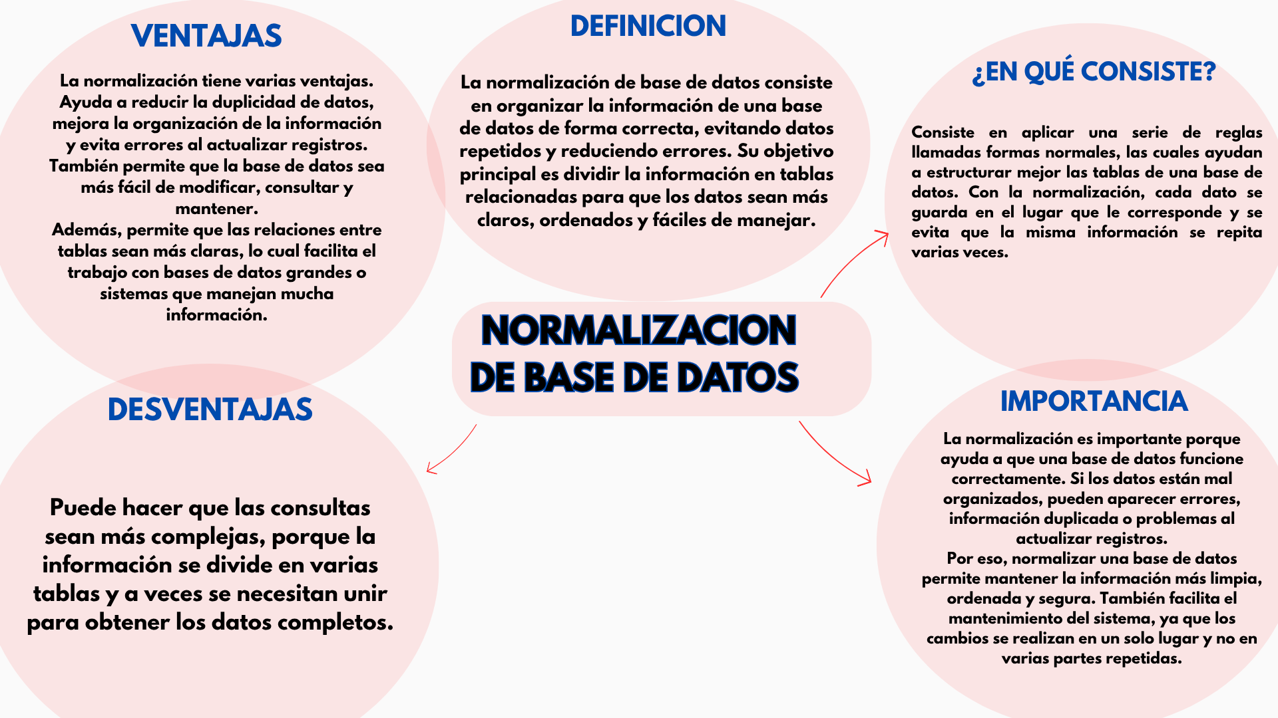

CONCLUSION

la normalización de base de datos permite organizar la información de una forma más correcta y entendible. Se puede decir que consiste en separar los datos en diferentes tablas para evitar que se repitan y para que cada dato esté guardado en el lugar que le corresponde.
También ayuda a que una base de datos funcione mejor, porque evita errores cuando se agregan, modifican o eliminan registros. Por ejemplo, en lugar de repetir muchas veces los datos de un cliente en cada compra, se pueden guardar sus datos una sola vez y relacionarlos con sus compras mediante un identificador.
Por eso, considero que la normalización es muy útil para diseñar bases de datos más ordenadas, confiables y fáciles de manejar.

REFERENCIAS

www.naukri.com. (s. f.). Code 360 by Coding Ninjas. 2024 Naukri.com. https://www.naukri.com/code360/library/normalization-in-dbms

¿Qué es la normalización de bases de datos? (s. f.). Google Cloud. https://cloud.google.com/discover/what-is-database-normalization?hl=es-419

